
                - SOBÍŇOVSKÉ
                - NOVINKY

___________________________________________________________________________
číslo 2 ročník 17 6/2015

Slovo starosty

Vážení spoluobčané, milí čtenáři,

do vašich rukou se dostává letní vydání Sobíňovských novinek. Dovolte mi, abych v krátkosti shrnul události, které se v Sobíňově v poslední době uskutečnily. Koncem března proběhla každoroční brigáda na úklid obce, sešlo se okolo třiceti účastníků. V rámci celokrajské akce Čistá Vysočina 2015 se povedlo uklidit od odpadků okolí hlavní silnice směrem na Chotěboř. Pálení čarodějnic proběhlo na netradičním místě, v Huti na budoucím hasičském cvičišti. Čtyři a půl metru vysoká vatra přilákala spoustu nejen malých diváků. Ochranáři uspořádali Den Země, trylkování a botanickou prohlídku v Nivě Doubravy. Letošní Pohádková stezka za velké účasti návštěvníků sklidila chválu a obdiv nejen místních obyvatel. U příležitosti 10. výročí naučné stezky v Sobíňově se povedlo vybudovat pomník cestovateli Františku Čechu Vyšatovi. Již tradiční jezdecké závody na Markvarticích také přilákaly řadu diváků. Jak sami vidíte podle tohoto malého výčtu akcí, v Sobíňově se pořád něco děje. Touto cestou bych chtěl vám všem, kteří se účastníte nebo se nějakou jinou formou podílíte na pořádání těchto akcí, vyslovit velké poděkování.
V krajském kole soutěže Vesnice roku 2015 Sobíňov získal diplom za podporu využívání volného času. Vítězem se stala obec Martínkov z okresu Třebíč, která bude reprezentovat náš kraj na celostátní úrovni.
Během jara se nám povedlo doplnit dopravní značení, které přispěje k bezpečnosti provozu v naší obci. Místní knihovna je vybavena počítačem s připojením na internet, který zde doposud chyběl. Podařilo se nám sehnat dotaci 10 000,- Kč z fondu Asekol na rekonstrukci kontejnerových stání u obecního úřadu a u novostaveb, vlastní realizace proběhne během prázdnin. V červenci opravíme zbytek komunikací na Cikánce za přispění dotace 130 000,- Kč z Kraje Vysočina. V příštích měsících se u nás v obci objeví nová technika. Pět kontejnerů, kontejnerový nosič, štěpkovač a víceúčelová lopata na traktor, na které se podařilo sehnat dotaci z Operačního programu Životní prostředí ve výši skoro 1 300 000,- Kč. Zakoupili jsme bývalou garáž ve Vzoru, kterou využívají naši hasiči. Povedlo se i spousta drobných oprav a nových věcí, se kterými se setkáváte v okolí vašich stavení.
Čekají nás prázdniny, období dovolených a odpočinku. Proto vám všem přeji hodně sluníčka, málo starostí, spoustu krásných zážitků. Ať načerpáte spoustu nových sil do další části tohoto roku!
Miloš Starý
-1-
Zastupitelstvo obce
Zasedání zastupitelstva obce 8. 4. 2015

K bodu 1) Kontrola usnesení z minulého zastupitelstva
- Žádost o dotaci z OPŽP zpracovaná firmou Agrotec a.s. byla podána.
- Dlouhodobá koncepce rozvoje obce – budou zapracovány nové požadavky a statistiky.
- Nákup garáže – bude pokračováno v jednání

K bodu 2) Zadání projektové dokumentace veřejného osvětlení na hrázi
- Zpracování projektové dokumentace bylo zadáno firmě Citelum a.s.

K bodu 3) Konkursní řízení na vedoucí pracovní místo ředitele/ky příspěvkové organizace Základní
Škola a Mateřská škola Sobíňov
- Přihlášky do konkursního řízení musí být podány do 7. 5. 2015 do 13:00 hod.
- Ze Zastupitelstva obce Sobíňov jsou do konkursní komise navrženi starosta obce Miloš Starý a RNDr. Blažena Petrlíková
PRO 6 PROTI 0 ZDRŽEL SE 0

K bodu 4) Soutěž Vesnice roku 2015
- Přihláška do soutěže Vesnice roku 2015 bude podána do 30. 4. 2015
PRO 6 PROTI 0 ZDRŽEL SE 0

K bodu 5) Různé
- Projekt pro stavební řízení – vodovod Hlína
Zastupitelstvo obce Sobíňov schválilo podání žádosti o dotaci na projekt pro stavební řízení na vybudování vodovodu na Hlínu.
PRO 6 PROTI 0 ZDRŽEL SE 0
- Vítání občánků
Proběhne 16. května 2015 od 14 hodin na obecním úřadě

- Změna otevírací doby na poště
Od 1. 6. 2015 dojde ke změně otevírací doby na poště. Pošta bude otevřena dopoledne od 7:00 hod. do 10:00 hod. a odpoledne od 13:45 hod. do 15:15 hod.
- Dodatek k veřejnoprávní smlouvě – zápis zákazu pobytu, místo zákazu pobytu a doba jeho trvání do Czechpointu.
Zastupitelstvo obce Sobíňov schvaluje uzavření dodatku k veřejnoprávní smlouvě.
PRO 6 PROTI 0 ZDRŽEL SE 0
- Žádost o příspěvek Český svaz včelařů o. s.
Zastupitelstvo obce Sobíňov schvaluje příspěvek 500,- Kč pro Český svaz včelařů o. s.
PRO 6 PROTI 0 ZDRŽEL SE 0
- Žádost o příspěvek Svaz neslyšících a nedoslýchavých v ČR
Zastupitelstvo obce Sobíňov schvaluje příspěvek 500,- Kč pro Svaz neslyšících a nedoslýchavých v ČR.
PRO 6 PROTI 0 ZDRŽEL SE 0
- Čistá Vysočina – 17. 4. 2015 od 15:30 hod. sraz u obecního úřadu
- Pietní vzpomínka u hrobů padlých – pondělí 4. 5. 2015 od 19:00 hod.

-2-
Zasedání zastupitelstva obce 13. 5. 2015

K bodu 1) Kontrola usnesení z minulého zastupitelstva
- Žádost o dotaci na nákup kontejnerů z OPŽP je akceptována.
- Dlouhodobá koncepce rozvoje obce – byly zapracovány požadavky zastupitelů a bude projednáno na dalším zastupitelstvu.
- Nákup garáže – byl zaměřen pozemek a bude připravena kupní smlouva

K bodu 2) Obecně závazná vyhláška o volném pobíhání psů č. 2/2015
- Zastupitelstvo obce Sobíňov projednalo a schválilo OZV č. 2/2015, kterou se stanovují pravidla pro pohyb psů na veřejném prostranství v obci Sobíňov.
PRO 9 PROTI 0 ZDRŽEL SE 0
- Zastupitelstvo obce Sobíňov projednalo a schválilo Upozornění na volné pobíhání domácího zvířectva zejména psů a domácí drůbeže po veřejném prostranství naší obce.
PRO 9 PROTI 0 ZDRŽEL SE 0

K Bodu 3) Veřejný rozhlas
- Starosta informoval zastupitele o závadách na veřejném rozhlase a o možnostech oprav nebo o možnosti zrušení veřejného rozhlasu a přechodu na SMS zprávy. Zastupitelstvo pověřilo starostu zjištěním potřebných informací (možnosti zrušení rozhlasu, počet domácností využívajících SMS zprávy a možnosti dalšího rozšíření počtu domácností využívajících této služby).

K bodu 4) Kulturní dům – nepořádek po diskotéce
- Starosta informoval zastupitele o stížnosti občanů na nepořádek po diskotéce. Stížnost byla projednána s nájemcem KD a bylo doporučeno, aby byl posílen dozor venku v přilehlých ulicích.

K bodu 4) Sponzorský dar na nákup automobilu
- Zastupitelstvo obce doporučilo poskytnout příspěvek přímo organizaci FOKUS Vysočina, středisko Chotěboř. Bude projednáno na příštím zastupitelstvu.

K bodu 5) Různé
- Pozemkové úpravy
Zastupitelstvo obce Sobíňov projednalo a schválilo pozastavení pozemkových úprav z důvodu vypracování Oznámení dle přílohy č. 3 zákona č. 100/2001 Sb., o posuzování vlivů na životní prostředí ve znění pozdějších předpisů na stavbu „Sobíňov – revitalizace Doubravy“. (Oznámení zpracuje firma ŠINDLAR s.r.o. dle předložené cenové nabídky)
PRO 8 PROTI 0 ZDRŽEL SE 1 (RNDr. Petrlíková)
- Zplnomocnění města Ždírec nad Doubravou na XIV. sněm SMO
Zastupitelstvo obce Sobíňov zplnomocňuje město Ždírec nad Doubravou k zastupování na XIV. sněmu SMO.
PRO 9 PROTI 0 ZDRŽEL SE 0
- Meziobecní spolupráce – vybudování domova pro seniory
Zastupitelstvo obce Sobíňov schválilo žádost města Chotěboř o meziobecní spolupráci při prosazení záměru vybudování domova pro seniory.
PRO 9 PROTI 0 ZDRŽEL SE 0
-3-
- Žádost o odkoupení části pozemku z parc. č. 80/1
Zastupitelstvo obce Sobíňov souhlasí s rozdělením parcely číslo 80/1 a s podáním žádosti o odkup části parcely.
PRO 9 PROTI 0 ZDRŽEL SE 0
- Rozpočtové opatření číslo 2
Zastupitelstvo obce Sobíňov projednalo a schválilo rozpočtové opatření číslo 2.
PRO 9 PROTI 0 ZDRŽEL SE 0
- Valná hromada VAK
Zastupitelstvo obce Sobíňov pověřilo starostu zastupováním obce na Valné hromadě VAK Havlíčkův Brod dne 28. 5. 2015
PRO 9 PROTI 0 ZDRŽEL SE 0
- Starosta informoval o akci pro seniory „Hrátky s pamětí“, která se uskuteční 25. 5. 2015 v 17:00 hod na obecním úřadě.
- Starosta pozval zastupitele na Botanicko-zoologickou vycházku, která se uskuteční 24. května 2015 od 10:00 hod.
- Starosta informoval zastupitele o plánované oslavě k 10. výročí založení Naučné stezky, která proběhne 30. 5. 2015 od 12:00 hod.
- Starosta pozval zastupitele na jezdecké závody na Ranči dne 6. 6. 2015 od 10:00 hod.
- Starosta poděkoval hasičům za uspořádání akce Pohádková stezka.
- PhDr. Krčová požádala o posunutí kontejnerů u Ležáku dále od komunikace.
- Pan Voral informoval o Vítání občánků, které proběhne 16. 5. 2015 od 14:00 hod.

Zasedání zastupitelstva obce 10. 6. 2015

K bodu 1) Kontrola usnesení z minulého zastupitelstva
- SMS zprávy – jsou rozesílány do více než třetiny domácností, budou zjišťovány další informace
- Hrátky s pamětí, zúčastnilo se asi 12 lidí, další schůzka 29. 6. 2015
- Sponzorství automobilu pro Fokus Vysočina, sponzorský dar bude poskytnut přímo organizaci Fokus Vysočina

K bodu 2) Schválení strategie MAS Havlíčkův kraj o.p.s. pro období 2014 – 2020
- Zastupitelstvo obce Sobíňov schválilo strategii MAS Havlíčkův kraj o.p.s. pro období 2014 – 2020.
PRO 9 PROTI 0 ZDRŽEL SE 0

K bodu 3) Jmenování členů komise pro výběrové řízení pro realizaci projektu Pořízení technologie využitelné ke zkvalitnění nakládání s odpady – Obec Sobíňov
- Do komise pro výběrové řízení byli jmenování Miloš Starý, Ing. Aleš Málek, Rudolf Adamec a náhradník Vratislav Voral. Výběrové řízení bude probíhat 23. 6. 2015 od 9:00 hod. na Obecním úřadě Sobíňov.
PRO 9 PROTI 0 ZDRŽEL SE 0

-4-

K bodu 4) Výpověď stavebního spoření
- Zastupitelstvo obce Sobíňov schválilo výpověď smlouvy o stavebním spoření a použití naspořené částky na úhradu kupní smlouvy na nákup garáže ve výši 450.000,- Kč.
PRO 9 PROTI 0 ZDRŽEL SE 0

K bodu 5) Různé
- Žádost paní Medové o odkoupení pozemků, které jsou zaplocené. Po zaměření bude zveřejněn záměr o prodeji.
- Záměr pronájmu pozemků na Dolečku. Zastupitelstvo obce Sobíňov schválilo zveřejnění záměru č. 2/2015 o pronájmu pozemků p. č. 1065 o výměře 2205 m², p. č. 1067 o výměře 1791 m², p. č. 1039/8 o výměře 2244 m², p. č. 1045 o výměře 2816 m², p. č. 1048 o výměře 5139 m², p. č. 1047 o výměře 2238 m², p. č. 1039/7 o výměře 4794 m² a p. č. 1036 o výměře 1086 m².
PRO 9 PROTI 0 ZDRŽEL SE 0
- Konkurs na ředitele ZŠ a MŠ Sobíňov – od 1. 8. 2015 bude ředitelkou ZŠ a MŠ Sobíňov Mgr. Jana Málková
- Soutěž Vesnice roku 2015 – obec Sobíňov získala Diplom za podporu využívání volného času.
- Starosta informoval zastupitele o vybavení knihovny internetem od firmy Tlapnet
- Starosta informoval zastupitele o pozastavení pozemkových úprav
- Místostarosta informoval o stížnostech občanů na pobíhání psa v nové zástavbě – bude řešeno s majiteli psa

Termíny zasedání zastupitelstva:

středa 1. července 2015 od 19:00
12. srpna 2015 od 19:00 - pouze v případě nutnosti
9. září 2015 od 19:00

v zasedací místnosti obecního úřadu.
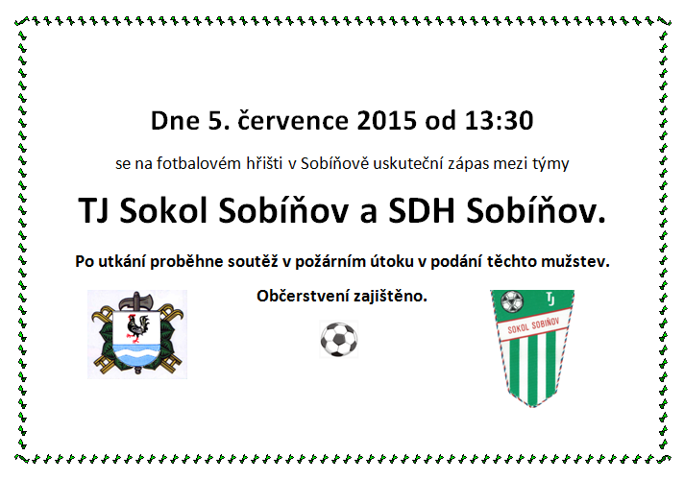

-5-
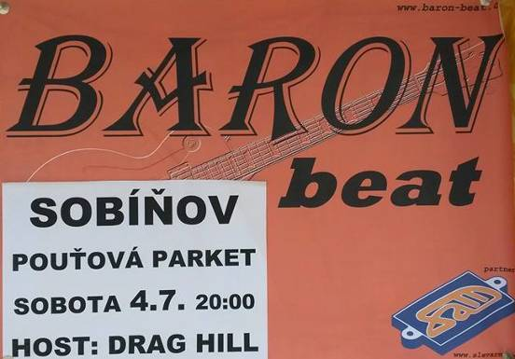



10. výročí otevření NS v Sobíňově
V sobotu 30. května se konala akce k 10. výročí otevření místní naučné stezky, kdy při této události měla být odhalena pamětní deska Františku Vyšatovi. Na zahájení akce přišlo téměř 150 lidí, a to nejenom místních občanů, ale i turistů z blízkých obcí a měst. Na startu dostal každý, kdo zaplatil symbolickou částku, speciální odznak k výročí a také lístek na razítka. Pokud poté prošel celou stezku a na předem určených místech si nechal dát razítko do kartičky, mohl se v cíli na letním parketě těšit na odměnu v podobě porce prasete zdarma. Při zahájení pan starosta přivítal všechny přítomné a poděkoval panu Jonákovi a panu Málkovi za vytvoření naučné stezky před deseti lety a také za práci na zimních a letních pochodech, které se každoročně konají.
Následně se všichni vydali na pochod naučnou stezkou, aby zhruba po hodině chůze dorazili na Hlínu, kde mělo proběhnout samotné odhalení. František Vyšata byl cestovatel, který se po svých cestách po Jižní Americe natrvalo usadil v Sobíňově. Po krátkém proslovu pana Jonáka byla deska úspěšně odhalena a nyní již slouží všem turistům. Nedaleko pamětní desky bylo místo, kde jste si mohli nechat dát první razítko. Po odhalení se turisté vydali na další část naučné stezky, bohužel se pokazilo počasí a všichni trochu zmokli. V Sopotech u kostela bylo druhé místo, kde si lidé mohli nechat orazítkovat kartičku. Pro všechny účastníky bylo v cíli na letním parketě kromě prasete ještě připraveno další občerstvení v podobě piva, lima a teplých nápojů.
Velké poděkování patří všem pořadatelům a speciálně panu Jonákovi, který tuto stezku vytvořil. Jejím prostřednictvím do obce každoročně naláká spoustu turistů.

Bc. Ondřej Starý
-6-
SOBÍŇOV - VÍTÁNÍ OBČÁNKŮ 2015

Tak jsme se zase po roce sešli na obecním úřadě k uvítání našich nových občánků.
Loni byl "úrodný rok" a na pozvánky, které zhotovil pan místostarosta Rudolf Adamec s dcerou, se tisklo osm jmen.
Z těchto osmi byla trojice děvčátek a patero chlapců.
Všechny děti byly krásně nastrojené a i počasí přispělo k slavnostní náladě při tomto aktu.
Po přivítání nám hezky a mile zarecitovaly a zazpívaly děti z mateřské školky, vedené paní učitelkou Danielou Zvolánkovou. Poté jsem jednotlivé děti s rodiči představil panu místostarostovi Adamcovi:
„Pane místostarosto, dovolte, abych Vám představil naše nové občánky.

V naší obci se narodili.

- 27. 04. 2014 David Pilař
- 29. 04. 2014 Tobiáš Skokan
- 12. 06. 2014 Matyáš Vopršal
- 26. 10. 2014 Jan Procházka
- 15. 11. 2014 Štěpánka Vytisková
- 18. 11. 2014 Linda Hlavatá
- 31. 12. 2014 Tomáš Janáček
- 18. 01. 2015 Laura Stará

Po tomto představení měl pan Adamec pěkný, procítěný projev, za kterým následoval podpis do kroniky, kterou moc hezky předkreslila slečna Adamcová, a byly předány květiny s drobnými dárečky od obce.
Doufám, že se to všem líbilo, a že se povede i v dalších letech stejně hezká akce. Věřím, že nás v Sobíňově bude stále přibývat.

PROCHÁZKA NIVOU DOUBRAVY
V Sobíňově u kostela se nás, kteří mají zájem o své okolí, sešlo 24. 5. kolem dvaceti.
Po příjezdu odborníků z Pozemkového spolku Sdružení Krajina jsme se dali na pochod a okolo Babína jsme pomalu došli na první zajímavou lokalitu.
Zde nám byla ukázána první z celé řady zajímavých rostlin, všivec lesní.
Při dalším postupu jsme se prošli jak suchou, tak i rozmáčenou loukou, kde rašeliník udržuje stálou vláhu a postupně ji uvolňuje v době sucha.
Takto jsme se dostali na další zajímavé místo, kde nám byly ukázány další z celé řady druhů, které u nás rostou.
Například rdesno-hadí kořen, prstnatec májový - vstavač, rozrazil modrý, starček potoční a kuklík potoční.
Také jsme se dozvěděli další zajímavosti o symbióze rostlin s houbou. Houba nejdříve čerpá živiny ze stromu a následně je od ní přebírá květina, která - když si utvoří více listů na fotosyntézu - tak vrací získané látky do houby, která z nich také žije.

-7-
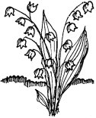
Na krvavci červenohnědém je závislá populace modráska, který do květů (strboulů) klade vajíčka a housenka se jimi živí do doby, kdy spadne na zem a mravenci ji odnesou do mraveniště. Tam ji na úkor svých mladých živí celou zimu, aby se na jaře zakuklila a vylíhl se nový motýl.
Prostě jsme se při dvouhodinové procházce dozvěděli mnoho zajímavého a myslím, že jsme se rozešli k obědu spokojeni s výkladem a obohaceni o nové poznatky z našeho okolí.
Tímto chci poděkovat Sdružení krajina za hezkou procházku, poučný výklad. Doufám, že se podobná akce bude zase někdy opakovat, a že nám vyjde čas na další seznámení se s okolím naší vesnice.
V. V.

Na obecním úřadě se vybírají poplatky za psy, odpady a stočné. Poplatky nutno uhradit do 30. 9. 2015 (po dohodě lze platit i převodem z účtu). Dále se nabízí možnost zasílání SMS zpráv na váš telefon zdarma. V současné době tuto službu obec poskytuje již na 145 číslech. Cílem je zasílat zprávy alespoň na jedno telefonní číslo do každého domu v naší obci.

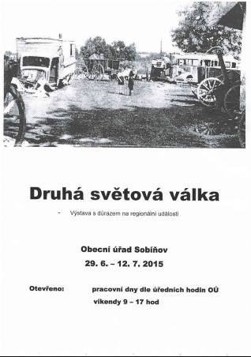
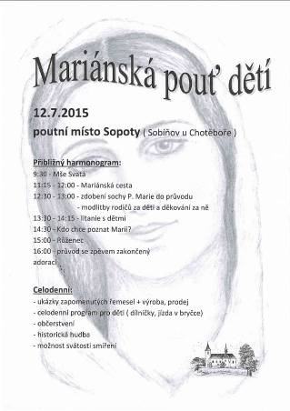
-8-
Z naší školy

Recyklohraní
Naše škola je již sedmým rokem zapojena do projektu recyklohraní. Jedná se o projekt, kdy ve škole sbíráme drobné vysloužilé elektrospotřebiče a baterie. Žáci se tím učí ochraně životního prostředí a prohlubují si znalosti v oblasti recyklace. Tomu také přispívá náš školní projekt Ukliďme svět.
Loni naši žáci odevzdali k recyklaci 33 televizí, 18 monitorů a 520 kg drobného elektra.
O jednoznačně pozitivních dopadech programu vypovídá certifikát envirometnálního vyúčtování. Ten nám přesně vyčísluje, o kolik elektrické energie, ropy, uhlí, primárních surovin či vody žáci díky recyklaci ušetřili ekosystému Země. Víme také, o kolik se podařilo snížit objem nebezpečného odpadu a produkci skleníkových plynů CO₂. Informace vycházejí ze studií neziskové organizace společnosti ASEKOL, která s námi spolupracuje na recyklaci vytříděných elektrozařízení.
Certifikát environmentálního vyučování:
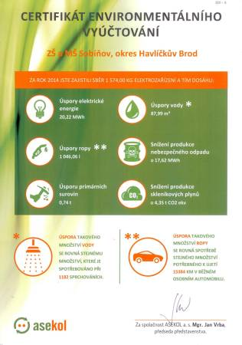
Školní výlet
Ve středu 10. června 2015 jsme jeli na školní výlet, na který jsme se všichni moc těšili.
Sraz byl ráno u OÚ a asi před osmou hodinou přijel autobus, ve kterém už seděly děti z Libice nad Doubravou. Nastoupili jsme a jelo se. Nejprve jsme asi po 90 minutách dorazili do Třebechovic pod Orebem a tady jsme navštívili muzeum, kde jsou vystaveny betlémy.
-9-
Nejvíce se nám líbil betlém od Josefa Probošty, který je známý po celém světě. Byl tak veliký, že byl umístěn v jedné speciální místnosti a celý se pohyboval.
Potom jsme jeli do Ratibořic. Tady jsme šli od zámku až ke Starému Bělidlu, kde byla babička se všemi vnoučaty, a u splavu jsme si dali oběd.
Pak nás čekala pěší túra z Ratibořic do České skalice – šli jsme pěšky asi hodinu a dorazili jsme až ke škole, kam chodila Božena Němcová jako malá. Tady pro nás měli připravený program – jedna skupinka šla do třídy a druhá si mezitím prohlédla výstavu venku. Ve třídě to bylo fajn. Byli tady děti a pan učitel a dokonce nám ukázali, jak se dříve vyučovalo. Pan učitel měl v ruce rákosku, kterou trestal zlobivé žáky.
Po skončení „vyučování“ ve třídě jsme se prohodili s druhou skupinou a prohlédli si věci venku.
V 15. 30 na nás čekal u muzea autobus a už jsme se vydali na cestu domů. Poslední zastávka byla ve Slatiňanech, kde nám paní ředitelka všem (!) koupila zmrzlinu za to, že jsme byli hodní. Děti z Libice totiž dělaly v autobuse nepořádek a tak nic nedostaly.
Školní výlet se mi moc líbil.
David Vrána, 5. ročník
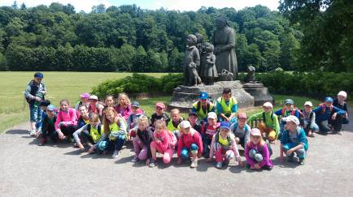

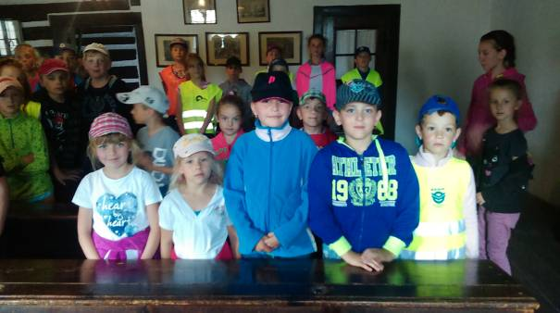
-10-
Velký sportovní turnaj
Na místním hřišti se 17. června 2015 uskutečnilo sportovní klání čtyř málotřídních škol: Sobíňova, Malče, Libice nad Doubravou a Nové Vsi.
Soutěžilo se v některých atletických disciplínách (hod kriketovým míčkem a běh na 50 m), v malé kopané a ve vybíjené.
Sportovní dopoledne zahájila v 9. 00 hod ředitelka školy Mgr. Alena Stará a popřála všem zúčastněným hodně štěstí a vytrvalosti. Soutěžit se začalo během na 50 m v kategorii mladší a straší dívky. Současně probíhal hod kriketovým míčkem v kategorii mladší a starší chlapci. Pak se obě skupiny vyměnily.
Po malé přestávce si kapitáni jednotlivých družstev na vybíjenou vylosovali své soupeře a začala vybíjená. Po osmi letech se naší škole podařilo vybojovat 1. místo – našim žákům za to patří velký dík a pochvala!
V malé kopané, která následovala po finále vybíjené, nám o pouhé dva góly uniklo vítězství. Ale i druhé místo je velký úspěch a žákům, kteří nás reprezentovali, děkujeme.
Po celou dobu turnaje si mohli žáci zakoupit občerstvení ve stánku na hřišti.
Kromě pěkného 1. místa ve vybíjené a 2. místa v malé kopané nám naši žáci ještě vybojovali tato umístění:
VERONIKA ADAMCOVÁ (4. ročník) – 2. místo v hodu kriketovým míčkem Æ 1. místo v běhu na 50 m
DAVID VRÁNA (5. ročník) – 1. místo v běhu na 50 m
PETR HORVÁT (4. ročník) – 3. místo v hodu kriketovým míčkem
TOMÁŠ PTÁČEK (2. ročník) – 2. místo v běhu na 50 m
Děkujeme všem dobrovolníkům z řad rodičů i občanů Sobíňova, kteří nám pomohli s organizací turnaje, a také děkujeme všem sponzorům.
Jana Málková, třídní učitelka II. třídy
Poslední školní den
Škoda řečí, škoda slov,
koukněte se do osnov,
je tam velkým písmem psáno:
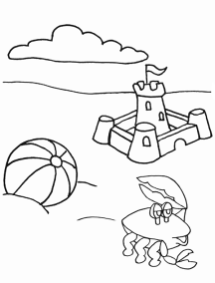
ZAČÍNAJÍ PRÁZDNINY,
a pak plno vykříčníků!!!
Na shledanou zítra ráno,
v lesích, u řek, u rybníků…..

Žáci ZŠ a MŠ Sobíňov přejí všem pohodové a slunné prázdniny ☺

-11-
Brzy budou prázdniny
Konec školního roku se nezadržitelně blíží. Děti začaly přemýšlet, jak budou prázdniny trávit, těší se na spoustu nových zážitků i na nové kamarády. Ještě nám ale nějaký čas zbývá. Školní rok 2014-2015 ukončujeme s 25 zapsanými dětmi. Mohu říci, že děti během roku získaly mnoho poznatků a vědomostí, mnoho se naučily i přiučily.
Od dubna se uskutečnilo mnoho akcí. Navštívili jsme divadlo v Jihlavě a kino ve Ždírci nad Doubravou. Nás naopak navštívilo divadlo Čabík. Proběhl rej čarodějnic.
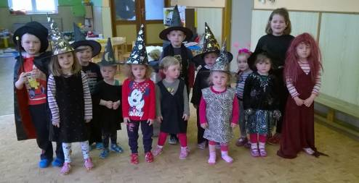
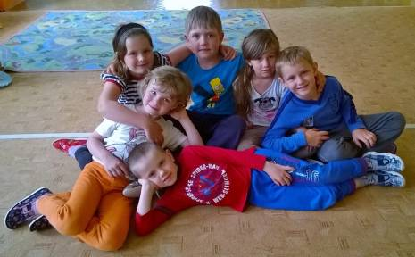
Uskutečnila se besídka ke Dni matek, s několika dětmi jsme vystoupili na Vítání občánků. Děti se společně vyfotografovaly, oslavili jsme také Den dětí. Na obecním úřadě proběhlo rozloučení s předškoláky, kteří si vyzkoušeli, jak to na základní škole probíhá. Do školních lavic zasedne v září těchto šest dětí (viz následující snímek).

Základní školu a Mateřskou školu navštívili hasiči ze Sobíňova a poslední školní týden nás čeká výlet. Společně s Mateřskou školou Oudoleň navštívíme Babiččin dvoreček v Licibořicích. Poté nás už bude čekat rozloučení před prázdninami. O prázdninách bude provoz mateřské školy omezen.
Přeji vám, aby o prázdninách nebyly vaše dny prázdné, ale aby se naplnily dobrodružstvím, smíchem a sluníčkem. A především vám přeji prázdniny bez úrazu.
Daniela Zvolánková, DiS.
-12-
Hasičské aktuality

Čím začít jako první?
Stalo se toho mnoho - ani v měsíci dubnu mladí hasiči nezaháleli a poctivě se věnovali trénování a zdokonalování hasičských dovedností. Za pěkného počasí „pilovali“ všemi oblíbené hasičské útoky a když počasí zase tolik nepřálo, opakovala se s dětmi teorie.
Od poloviny dubna jsme se všichni připravovali na Pohádkovou stezku, kterou pořádali členové SDH Sobíňov. Přípravy to byly opravdu nemalé. Zajistit vše potřebné k občerstvení, výzdobě parketu, vymyslet soutěžní úkoly pro děti, doprava kostýmů - jeden by ani neřekl a zbytek dubna byl pryč…
Brána do pohádkové říše se otevřela 8. 5. 2015 ve 14 hodin na parketě za obecním úřadem a všichni, kteří se přišli podívat, si prošli cca 3 km dlouhou pohádkovou stezku se 14 pohádkovými stanovišti. Rekordní počet dětí, které prošly pohádkovou branou po uvítání krále Hyacinta a jeho moudré královny, bylo neuvěřitelných 233.
Počasí bylo pohádkové - svítilo sluníčko, na nebi ani mráček a nálada návštěvníků nasvědčovala tomu, že je to velmi povedená akce, za kterou také velice děkujeme štědrým sponzorům a hlavním partnerům Petře a Pavlovi Matalíkovým a Gabriele a Rudolfovi Adamcovým.

SPONZOŘI: OÚ Sobíňov, Sokol Sobíňov, Aleš a Vlasta Málkovi, Zemědělská a.s. Krucemburk, Petr Ptáček, Milan Ježek-papírnictví Chotěboř, Jiří Mifka-papírnictví Chotěboř, Ondřej Ležal, Zuzana a Miloslav Vopršalovi, Josef Drdlík, Gabriela a Jan Procházkovi, Irena a Jiří Procházkovi, Petra a Tomáš Adamcovi, Slevárna a modelárna Nové Ransko, Klempířství Hochman, Dana Stehnová, Štefan Lazorčák, pí. Spilková - Domácí potřeby Chotěboř, Lída a Tomáš Jindrovi, Radka a Jarda Bílkovi, Lenka a Jiří Titzovi, Alena a Jaroslav Starých, Magda a Josef Blažíčkovi, Luboš Guhl, Emil Kolář, Jaromír Střípek, Lenka a Tomáš Matějkovi, Michal a Milena Vališovi. Vám všem ještě jednou moc děkujeme…

9. 5. 2015 čekalo děti a jejich vedoucí oblastní kolo ve hře Plamen v Havlíčkově Borové. Na děti čekala štafeta 4x60m s překážkami, potom štafety požárních dvojic a naposledy požární útok… Po náročném dopoledni i odpoledni si děti odvezly krásné umístění. Starší A 1. místo, starší B 4. místo, mladší A 1. místo, mladší B 6. místo.
10. 5. 2015 odjela Gabča Adamcová reprezentovat Sobíňov v kategorii dorostenců. Den to byl dlouhý a náročný, ale přes to všechno se Gabče podařilo získat krásné druhé místo a tím zasloužený postup do krajského kola, který se bude konat 21. 6. 2015 v Třešti.
23. 5. 2015 nastal den D. – okresní kolo hry Plamen v Havlíčkově Brodě. Museli jsme se připravit na celý den soutěžení a podávání co nejlepších výsledků v těchto disciplínách: štafeta 4x60m s překážkami, štafeta CTIF, požární útok CTIF a požární útok. Družstvo starších získalo krásné 2. místo a zajistilo si tak postup do krajského kola, které bude tentokrát v Třešti. Družstvo mladších se nenechalo zahanbit a vybojovalo krásné 4. místo.
31. 5. 2015 jsme s dětmi zavítali do Libice nad Doubravou na každoroční Havlíčkobrodské turné. Počasí bylo krásné a slunečné a naše děti si odvezly moc pěkné umístění. Družstvo starších A si vezlo domů 1. místo s časem 16. 87 a za tento výkon zasloužený pohár vítězství. Družstvo starších B mělo čas 20.26 a obsadilo 12. místo. Družstvo mladších A s časem 31.38 získalo 23. místo a družstvo mladších B s časem 40.21 skončilo na krásném 26 místě. Nutno podotknout že soutěžících družstev bylo celkem 57.
-13-
7. 6. 2015 nás čekalo Havlíčkobrodské turné v poměrně vzdáleném Herálci. Soutěžit přijelo neuvěřitelným 60 družstev. Naše dvě želízka v ohni se snažila. Družstvo starších A mělo čas 25.96 a družstvo starších B mělo také krásný čas - 26.29, ale bohužel rozhodčí označili pokus jako neplatný.
13. 6. 2015 se také naše hasičské děti zúčastnily populárních závodů dračích lodí. Svoje síly změřily s dětmi z Krucemburku a dětmi ze Ždírce nad Doubravou. Jízda to byla krásná, a proto si všechny děti po zásluze odnesly medaile.
15. 6. 2015 po náročném sobotním dni, který jsme strávili na dračích lodích, nás čekala Chotěboř a společně s ní i další kolo Havlíčkobrodského turné. Své dovednosti ukázalo pět našich družstev. Družstva starších, dvě družstva mladších a jedno družstvo našich nejmenších hasičů. Družstvo starších A mělo čas 20.00 a patřilo jim 15. místo, družstvo starších B mělo čas 28.12 a obsadilo 25. místo. Mladší A čas 21.66 (14. místo) a mladší B 27.75 (neplatný pokus) a mladší C 29.90 (25. místo).

Za SDH Petra Matalíková

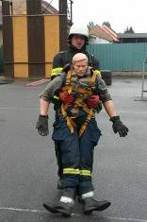

V pátek 19. června 2015 proběhl u příležitosti 40. výročí založení požární stanice v Chotěboři nultý ročník soutěže Železný hasič (soutěž TFA). Naše hasiče reprezentovali Filip Ondráček a Tomáš Piskač. V konkurenci profesionálních hasičů z Chotěboře, Havlíčkova Brodu, Světlé nad Sázavou a Ledče nad Sázavou se zúčastnilo pouze pět závodníků z jednotek dobrovolných hasičů, a to kromě nás ještě z Chotěboře. Tomáš Piskač bohužel nezdolal bariéru a soutěž nedokončil. Filip Ondráček doběhl v čase 4:44,3 na krásném 7. místě. Oba si zaslouží velké uznání a obdiv.

TJ Sokol Sobíňov - zhodnocení sezóny 2014/2015 – družstvo mužů
Fotbalové mužstvo Sobíňova hrálo v sezóně 2014/2015 třetím rokem III. třídu okresu Havlíčkův Brod. Obecně se dá říci, že výkony mužstva zůstaly v sestupné tendenci tak, jak se ukázalo již v jarní části sezóny minulé. Tento fakt je potvrzen i dosaženým bodovým ziskem, neboť v jarní části minulé sezóny 2013/2014 získal tým 16 bodů, v podzimní části aktuální sezóny 2014/2015 bodů 15 a v jarní části pak bodů 16.
S celkovým ziskem 31 bodů z 26 zápasů se tak Sobíňov umístil na konečném jedenáctém místě tabulky a dost pravděpodobně nás ve III. třídě zachránila úspěšná bodová série ze začátku jara, kdy jsme ve třech zápasech v řadě zvítězili- nad Lípou B (3:0), Leštinou B (1:0) a Chotěboří C (2:1). Mimo těchto tří zápasů jsme dokázali ubojovat už jen dvě vítězství na domácím hřišti, když jsme porazili Českou Bělou a Hněvkovice, přičemž v obou těchto zápasech to byly výhry dost šťastné. Naopak v podstatě se všemi týmy ze spodku tabulky jsme na jaře prohráli- v Mírovce 2:4, v Tisu 1:3 a s Dolním Městem doma 1:2. Poprvé ve III. třídě také máme pasivní skóre - 42 vstřelených vs. 49 obdržených branek (loni 61:51).
-14-
Důvody těchto výsledků jsou víceméně stále stejné - kostra týmu stárne, přibývají rodinné starosti, výkonost klesá a mladí hráči se zabudovávají hodně pomalu. Jedinou světlou výjimkou je v tomto ohledu Matěj Hochman, který se stal na jaře pravidelným hráčem základní sestavy a většinu zápasů odehrál velmi dobře. Když se k tomu přidá obvyklá série dlouhodobých či krátkodobých zranění (A. Pešek, Z. Němec, O. Vopršal, P. Veselý), či dalších absencí způsobených jinými povinnostmi (P. Havelka, J. Petruželka), stávalo se občas, že se zápasy musely odehrát bez střídání a to se samozřejmě do výsledků promítnout musí. Několikrát nám tak během sezóny musel vypomoci například i David Vrána st., který již aktivně tolik nehraje, za což mu ještě jednou velice děkujeme. Hodně nám samozřejmě chyběl i Jára Ondráček (a to nejen jeho 25 gólů a 17 přihrávek), který celou sezónu hostoval v Chotěboři a kde pravidelně hrál za A i B tým.
Soutěž suverénně ovládlo mužstvo Šmolov, které po loňském postupu ze IV. třídy ještě posílilo a letos tedy ihned zase postoupilo do Okresního přeboru. Povedl se jim tudíž stejný kousek jako Sobíňovu v sezóně 2006/2007. Z Okresního přeboru by k nám mělo sestoupit družstvo Šlapanova. V době psaní tohoto článku svaz ještě neuvolnil oficiální info o sestupujících, do IV. tříd ale nejspíš sestupují týmy Mírovky B a Tisu B, které nahradí vítězové nižších soutěží - Maleč a Nová Ves u Světlé nad Sázavou.
Statistický přehled sezóny
Na hřišti se objevilo celkem 20 hráčů. Z toho v bráně se vystřídali tři gólmani- 17x P. Veselý, 8x Z. Wasserbauer, 1x D. Vrána. Všichni dokázali tým dobrými zákroky velmi podržet.
Všech 26 zápasů odehrála dvojice V. Starý a M. Vopršal, pouze jednu absenci si připsali D. Říčan a T. Zrzavý.
Kanadské bodování:
1. P. Kafka- 13 bodů (8 gólů a 5 přihrávek, 19 zápasů)
2. M. Ondráček- 12 bodů (6+6, 19 zápasů)
3. T. Zrzavý- 10 bodů (6+4, 25 zápasů)
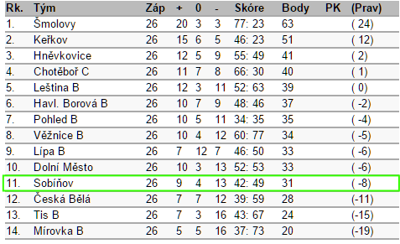
Střelci:
1. P. Kafka- 8x
2-4. M. Ondráček, V. Starý, T. Zrzavý - 6x
5. J. Petruželka- 5x

Konečná tabulka III.třídy HB, sezóna 2014/2015

-15-
Děkujeme za podporu všem fanouškům, divákům a samozřejmě i sponzorům včetně obce Sobíňov, těšíme se na další společnou sezónu. Letní pauza bude jako vždy velmi krátká, nová sezóna tedy začne nejspíš již o víkendu 8 - 9. srpna nebo maximálně o týden později.
Více detailů, tabulky domácích a venkovních zápasů, kompletní statistiky a další informace naleznete jako vždy na našich webových stránkách www.fotbalsobinov.unas.cz

Pavel Kafka
TJ Sokol Sobíňov - zhodnocení sezóny 2014/2015 – družstvo žáků
Úvod jara nás nezastihl v dobré formě, neboť v prvním kole jsme pouze remizovali doma s Libicí 2:2, což, jak se později ukázalo, bylo klíčové v tabulce celkového umístění.
Naše hra se ale zápas od zápasu zlepšovala. Kluci a holky si začínali více věřit a většinu týmů poměrně suverénně přehrávat. V patnáctém kole přišla nejvyšší porážka, když jsme vedoucímu týmu Věžnice podlehli 2:7. Poté jsme už pouze vyhrávali. V Štokách 7:5, s Českou Bělou 16:1, v Dlouhé Vsi 15:2, s Havlíčkovou Borovou 17:6, v Keřkově 3:1 a konečně doma s Rozsochatcem 3:1.

V jarní části soutěže se v týmu vystřídalo celkem 13 hráčů.
Základní kostru týmu tvořili: brankář Ptáček Matyáš, dále Horvát Petr, Horvátová Erika, Polanský David, Vrána David a Němec Patrik. Tito hráči nechyběli s jednou výjimkou ani na jednom zápase. Dále se v týmu vystřídal Peňáz Pavel, Valentová Michaela, Kolouch Denis, Sváček Vojtěch, Stehno Martin, Moldavčuk Michal a Pelikán Vojtěch.

Tabulka nejlepších žákovských střelců:
Rk. | Tým | Záp | + | 0 | - | Skóre | Body
1. | Věžnice | 18 | 16 | 2 | 0 | 99: 25 | 50
2. | Mírovka | 18 | 16 | 1 | 1 | 70: 21 | 49
3. | Keřkov | 18 | 11 | 1 | 6 | 80: 55 | 34
4. | Sobíňov | 18 | 11 | 1 | 6 | 98: 59 | 34
5. | Štoky | 18 | 11 | 0 | 7 | 193: 70 | 33
6. | Česká Bělá | 18 | 6 | 0 | 12 | 42: 93 | 18
7. | Libice n. D. | 18 | 5 | 1 | 12 | 39: 79 | 16
8. | Rozsochatec | 18 | 4 | 0 | 14 | 33: 85 | 12
9. | Dlouhá Ves | 18 | 3 | 1 | 14 | 41:117 | 10
10. | Havl. Borová | 18 | 3 | 1 | 14 | 51:142 | 10
- HHorvátová Erika 38x
- VVrána David 36x
- HHorvát Petr 8x
- NNěmec Patrik 7x
- Polanský David 6x

Stehno Martin, Sváček Vojtěch, Valentová Michaela- 1x
Konečná tabulka F1A - OP mladších žáků 5+1, sk. A

Za celý tým trenérů sepsal David Vrána st.

-16-
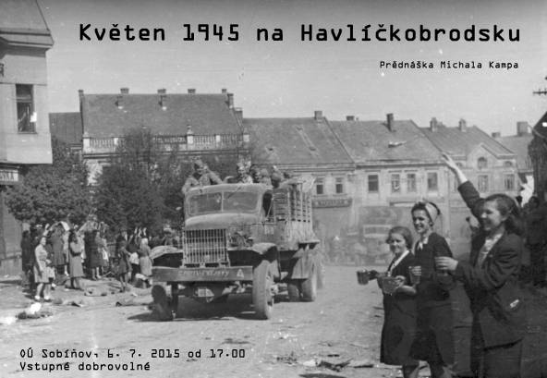

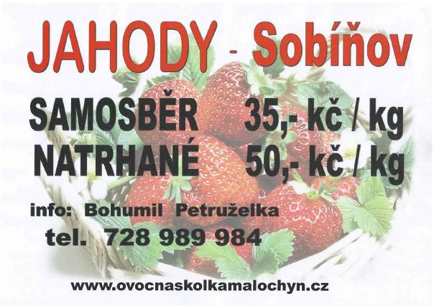
-17-


Obecní úřad Sobíňov
a
KČT Havlíčkův Brod
pořádají
v sobotu 1. srpna 2015
21. ročník dálkového pochodu a cykloturistické jízdy

LÉTO V ŽELEZNÝCH HORÁCH

Trasy pěší:
50 km - Sobíňov, Horní Bradlo, Březinky, Sokolohrady, Sobíňov
35 km - Sobíňov, Spálava, Sokolohrady, Sobíňov
25 km - Sobíňov, Štikov, Libice n/D, Sokolohrady, Sobíňov
15 km - Sobíňov, Horní Mlýn, Sokolohrady, Sobíňov
7 km - Naučná stezka Sobíňov

Cyklotrasy:
80 km - Sobíňov, Podhorská louka, V. Městec, Hlinsko, Barovice, Ždírec n/D., Sobíňov
40 km - Sobíňov, Podhorská louka, Krucemburk, Barovice, Sobíňov
20 km - Sobíňov, Podhorská louka, Krucemburk, Sobíňov

S t a r t: Hostinec U Štefana Sobíňov od 6⁰⁰ – 9⁰⁰ hodin
(Od zastávky ČD tratě 238 Havl.Brod – Pardubice 0,5km po modré turistické značce směr Chotěboř)

C í l: Hostinec U Štefana Sobíňov do 18,00 hodin.

Startovné: 20,- Kč, děti do 15 let zdarma

Ubytování: Od pátku 31. července do neděle 2. srpna, na zemi ve vlastním spacáku.
Cena 20 Kč za jednu noc.

Občerstvení: Z vlastních zásob a v restauračních zařízeních po cestě.
V cíli v hostinci U Štefana a na letním parketě.

Další informace:
Na startu obdrží účastníci mapku s vyznačenými trasami.
Doporučujeme i vlastní turistické mapy 1:100 000 Žďárské vrchy nebo 1:50 000
Železné hory a Havlíčkobrodsko.
Trasy jsou vedeny převážně po značených turistických cestách a cyklotrasách v CHKO Železné hory. Proto dodržujte pravidla slušného chování v přírodě. Při chůzi a jízdě po silnici dodržujte pravidla silničního provozu.
Akce se koná za každého počasí a každý účastník jde a jede na vlastní nebezpečí. Děti do patnácti let se mohou zúčastnit jen v doprovodu osoby starší osmnácti let.
V cíli pochodu bude od 14.00 hodin na letním parketě koncert trampských písní.
Od 20.00 hodin bude na parketě taneční zábava. Případné vaše dotazy zodpoví:

Bc. Ondřej Starý Obecní úřad Sobíňov
staryondrej@gmail.com Sobíňov 200
607 038 954 582 62 Sobíňov
569 694 534 do 15.00 hodin
ou@obecsobinov.cz
Zdrávi došli a dojeli ! www.obecsobinov.cz
-18-
Nové chalupy v Sobíňově v první polovině 18. století
(pokračování)

Nejvíce chalup se v Sobíňově postavilo k roku 1716, bylo jich celkem deset.
Budoucí čp. 4 si podle pozemkové knihy na obci postavil jako novou chalupu Václav Bednář. Byla oceněna na 7 kop grošů – tato cena se skládala ze tří položek: do knížecího důchodu musel zaplatit 2 kopy, obci rovněž 2 kopy, vlastní náklad na stavbu činil 3 kopy. Chalupu splácel v letech 1717 – 1723 po 15 gr. a žil v ní v letech 1716 – 1726. Tuto chalupu koupil za 6 kop gr. Pavel Stehno, kterému patřila do roku 1748. Po svém tchánovi se jí ujal Václav Dymáček, který ji užíval
v letech 1748 – 1777. Tato chalupa byla v pozdějších letech zbořena a čp. přeneseno na novostavbu postavenou na jejím původním místě.
Čp. 5 – podobně vystavěl ve stejném roce na obecním pozemku novou chalupu Lukáš Janáček. Zápis v pozemkové knize o tom je formulován tak, jak v tomto období bylo běžné – „...ujal kus místa na obci a na zeleném drnu vystavěl chalupu za 7 kop gr...“ ve skutečnosti tedy získal ½ místa na obecním pozemku a platil do knížecího důchodu a obci, vlastní náklad na stavbu představoval 3 kopy, splátky kladl v letech 1717 až 1733, kdy vše splatil. V chalupě žil až do roku
1754. Od tohoto roku až do roku 1778 patřila chalupa jeho synovi Janu Janáčkovi.
Čp. 9 – osudy této chalupy se rekonstruují poměrně obtížné. Zdá se pravděpodobné, že
ji vystavěl v roce 1716 Jan Vondráček na polovině pozemku - zahradě -Václava Vondráčka. Chalupa mu byla jako dědičná připsána, její cena činila 6 kop gr. V letech 1768 – 1785 je jako vlastník uváděn Václav Filípek. Podle pamětníků stávala tato chalupa ještě kolem roku 1946 a bydleli v ní Karasovi. Dům byl později zbořen, louže před ním vysušena a čp. přeneseno na jiné sobíňovské stavení.
Čp. 14 - Martin Vašíček tuto chalupu vystavěl na obci, její cena byla odhadnuta na 10 kop gr. Žil v ní zřejmě v letech 1716 – 1726, chalupu neměl zapsanou v gruntovní knize, náklad na její stavbu činil 5 kop gr. V roce 1726 ji za 7 kop gr. v hotovosti od něho koupil Martin Jelínek. Levněji ji dostal proto, že platil v hotovosti a nikoliv v ročních splátkách. V roce 1738 ji koupil za 10 kop gr. Ondřej Halama, který ji vlastnil až do roku 1757. Po něm tu žil v letech 1757 – 1772 jeho zeť Václav Ondráček.
Čp. 18 - v roce 1716 ujal půl místa na obci Franz Holzman a vystavěl tu novou chalupu za 8 kop gr. Stavební náklad na tuto chalupu činil 4 kopy, roční splátky platil v letech 1717 – 1735.
V roce 1736 zaplatil za tuto chalupu Jan Valenta 8 kop gr. Po něm následoval někdy v letech 1760 až 1785 Pavel Dočekal.
Čp. 19 - podobně v témže roce získal půl místa na obci Jiřík Ambrož a vystavěl na něm chalupu šacovanou (tedy oceněnou) na 8 kop gr., splátky do důchodu a obci činily 4 kopy, stavební náklad představoval 4 kopy. Chalupu doplatil v roce 1734, kdy ji od něho odkoupil zeť Jakub Vondráček. Ten tu žil v letech 1734 – 1748; za chalupu zaplatil hotově 12 zlatých. Po něm následoval v letech 1748 – 1772 Tobiáš Matějka, zeť, který za chalupu zaplatil 8 kop grošů.
Čp. 20 - Mikuláš Vondráček na polovině místa na obci vystavěl novou chalupu v hodnotě 8 kop gr., stavební náklad činil i u této chalupy 4 kopy gr., doplatil ji v r. 1734 a žil tu ještě dál do roku 1744. Po něm na chalupě následoval syn Martin Ondráček, který tu žil v letech 1744 – 1776. V pozdějších letech byla zbořena a její číslo přeneseno na jiné stavení.
Čp. 28 - tuto chalupu vystavěl na obci roku 1716 Martin Kubát, její hodnota činila 10 kop gr., ale nedal si ji zapsat do pozemkové knihy. Stavební náklad na ni činil 5 kop gr., splátky do knížecího důchodu a obci splácel po 15. gr. ročně jeho syn Tobiáš;
-19-
žil tu v letech 1716 – 1726. Lukáš Fejtek ji koupil za 6 zlatých placených hotově a držel ji 1726 – 1748. Po něm chalupu, jejíž cenu doplatil, držel jeho zeť Antonín Jelínek až do roku 1766. Po otci chalupa v ceně 10 kop gr. připadla Venzlu Jelínkovi, který ji splácel v letech 1768 – 1772. Tato chalupa byla v pozdějších letech zbořena a čp. 28 přeneseno na novostavbu na jiném místě.

Čp. 30 - Martin Zvolánek získal na obci 1/2 místa, vystavěl na něm chalupu v hodnotě 6 a půl kopy gr. Z toho stavební náklad činil 3 ½ kopy gr., 3 kopy platil obci a do knížecího důchodu; splátky kladl v letech 1716 - 1729. V letech 1729 až 1768 patřila chalupa jeho synovi Pavlu Zvolánkovi. Po něm následoval Tomáš Zvolánek, který tu žil v letech 1768 – 1776. Také po jejím zboření bylo číslo popisné přeneseno na novostavbu.
Čp. 33 - V roce 1716 získal dalšího ½ místa na obci Václav Kocourek a vystavěl na něm chalupu, která byla oceněna na 8 kop gr. U této činil stavební náklad 4 kopy gr., po dvou kopách pak platil obci a do knížecího důchodu. V chalupě žil až do roku 1734. V následujícím roce ji od vdovy po Kocourkovi koupil a v hotovosti zaplatil Řehoř Paula. Po otci se jí v roce 1771 ujal ve stejné ceně Tobiáš Paula, který na ní hospodařil až do roku 1777.

Další tři chalupy byly vystavěny v roce 1734
Budoucí čp. 3 postavil Tomáš Janáček v roce 1734; po jedné a půl kopě platil obci a do knížecího důchodu, pět kop činily náklady na stavbu. Již v následujícím roce prodal tuto chalupu Janu Kárníkovi za 10. zl. zaplacených v hotovosti. Ten tu pak hospodařil až do roku 1758. V ceně 8 kop se jí ujal jeho zeť Jan Vondráček, připomínaný tu ještě k roku 1785.
Čp. 15 - V témže roce vystavěl chalupu na obci Tomáš Křesťan, po jedné kopě platil obci a do knížecího důchodu, 3 kopy činily stavební náklady, jejím majitelem byl až do roku 1760. Jeho zeť Josef Fiala získal chalupu postoupením za 5 kop gr. - ten se připomíná k roku 1785. Je možné,
že se jedná o téhož Tomáše Křesťana, který se o pět let později ženil s Marií Stehnovou.
Čp. 26 - Ve stejných nákladech vystavěl svou chalupu Josef Stehno, obci a do knížecího důchodu platil po 1 kopě, stavební náklady pak tedy činily 3 kopy gr. Po něm ji v letech 1744 – 1765 vlastnil Václav Stehno a podle urbáře 1768/72 tu žil Matias Stehno.

Následující dvě další chalupy byly postaveny v roce 1736
Čp. 27 - vystavěl Matěj Jelínek v ceně 6 kop grošů – obci a do knížecího důchodu splácel po jedné a půl kopě grošů, stavební náklady činily 3 kopy gr. Jejím majitelem byl v letech 1736 – 1743, po něm ji v letech 1744 – 1759 vlastnil Jakub Jelínek. K roku 1763 a až do roku 1772 byl jejím majitelem Jan Jelínek.
Čp. 32 - postavil na obci Lukáš Vondráček, jeho cena činila 8 kop grošů – po dvou kopách platil obci a do knížecího důchodu, náklady na stavbu činily tedy 4 kopy grošů. Chalupu držel ještě v roce 1762. V tomto roce se jí ujal jeho syn Josef Vondráček, který se tu připomíná i okolo roku 1789.
Až v roce 1757 lze prvně evidovat chalupu s budoucím čp. 34, která v té době patřila k čp. 13. Tehdy tu žila Marie Janáčková a po ní, v letech 1768 – 1789, Martin Janáček.
Čp. 8 - V následujícím roce 1758 dostal Lukáš Starý – rovněž tak prvně evidovanou – chalupu od svého bratra Tobiáše Starého. Tato chalupa byla postavena na pozemku Tobiáše a po smrti Lukáše měla být ke gruntu opět vrácena. Lukáš Starý na ní žil v letech 1778 – 1785.
Čp. 16 - V roce 1766 vystavěl na obci na svůj náklad novou chalupu oceněnou na 3 kopy gr. Tomáš Kavka, v urbáři zapsaný jako invalida. Žil tu ještě i po roce 1789.
(dokončení příště)
eŽa
-20-
-21-

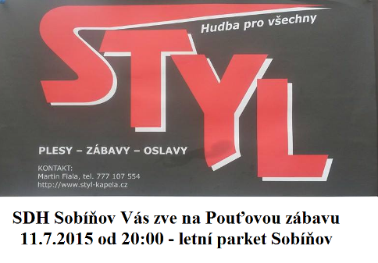
Životní jubilea

75 let oslaví v červnu paní Božena Stará

80 let oslaví v srpnu paní Markéta Pechrová

v září pan František Starý

90 let oslaví v září paní Antonie Valentová

95 let oslaví v září paní Ludmila Stará

Blahopřejeme

Narození

20. 5. 2015 Laura Francová

Úmrtí

31. 3. 2015 Růžena Stará

Čest její památce
Uzávěrka příspěvků do příštího čísla Novinek je 22. 9. 2015
---------------------------------------------------------------------------------------------------------------
Sobíňovské novinky
Uzávěrka příspěvků byla 19. 6. 2015
Vydává Obecní úřad Sobíňov
Redakční rada: M. Starý, V. Málková, B. Krčová, F. Starý
www.obecsobinov.cz
-22-

